BUSINESS ANALYTICS SKILLS FOR THE FUTURE-PROOF SUPPLY CHAINS | POSLOVNA INTELIGENCIJA  Tableau desktop  Praktikum za vežbe

Tableau Desktop
Tableau Desktop je softver za vizualizaciju podataka koji omogućava korisnicima analizu podataka putem interaktivnih i vrlo razumljivih grafičkih prikaza. Namenjen je poslovnim analitičarima, naučnicima podataka, menadžerima i svima onima koji trebaju donositi odluke na osnovu podataka.
Tableau Desktop omogućava povezivanje s različitim izvorima podataka, uključujući Excel, SQL baze podataka, usluge u oblaku, i mnoge druge, i nudi alate za čišćenje, transformaciju i agregaciju podataka.
Ključne karakteristike Tableau Desktopa uključuju:
- Jednostavnost korištenja: Korisnički interfejs je intuitivan i omogućava korisnicima bez prethodnog tehničkog znanja da brzo stvore složene vizualizacije.
- Raznovrsnost izvora podataka: Mogućnost povezivanja s različitim izvorima podataka.
- Interaktivne vizualizacije: Korisnici mogu kreirati interaktivne dashboarde i deliti ih unutar timova ili putem interneta.
- Analitičke funkcionalnosti: Tableau Desktop omogućava napredne analitičke funkcije poput prediktivnih modela, različitih vlastitih računara i sl.
Uz Tableau, drugi najpopularniji alat za vizualizaciju podataka je Power BI, razvijen od strane Microsofta. Power BI je besplatan, a preuzeti ga možete sa stranice: https://www.microsoft.com/en-us/power-platform/products/power-bi

Kako doći do akademske licence za Tableau Desktop?
Tableau nudi besplatne akademske licence za studente i profesore. Da biste dobili akademsku licencu za Tableau Desktop, trebate slediti ove korake:
- Posetite Tableau Academic Program stranicu i odaberite I'm a student ili I'm a teacher, u zavisnosti o tome jeste li student ili profesor
- Ispunite obrazac koristeći akademsku email adresu
- Verifikacija: Tableau će verificirati vašu prijavu, a ukoliko bude odobrena, dobićete email s uputstvima za preuzimanje i aktivaciju softvera
- Preuzimanje i instalacija: Nakon što primite email, sledite uputstva za preuzimanje i instalaciju Tableau Desktopa i unesite licencni ključ koji ste dobili.
Licenca se obično izdaje na period od godinu dana, nakon čega se može obnoviti pod uslovom da i dalje ispunjavate kriterijume za akademsku licencu.

Vežba 1

Uvod u Tableau i priprema podataka

Kreiranje nove radne knjige i spajanje s podacima
- U izborniku s leve strane odaberite tip skupa podataka koji želite koristiti. U ovom slučaju odaberite To a File > Microsoft Excel. Učitajte datoteku Global Superstore.xls.
- Otvara se početni Tableau prozor s otvorenim tabom Data Source (na dnu ekrana).
- S leve strane nalazi se panel Connections. Ovde je vidljivo ime datoteke (Global Superstore) – klikom na ime, datoteka se može preimenovati. Ispod imena nalaze se radni listovi (tablice) iz Excela koji ste učitali.
  - Excelovi radni listovi se tretiraju na isti način kao i tablice u bazama podataka i moguće je odabrati jednu tablicu ili spojiti više tablica
  - Da biste odabrali radni list s podacima na kojima želite radite vizualizacije, jednostavno povucite radni list (u ovom slučaju Orders) u belo područje (Drag tables here)
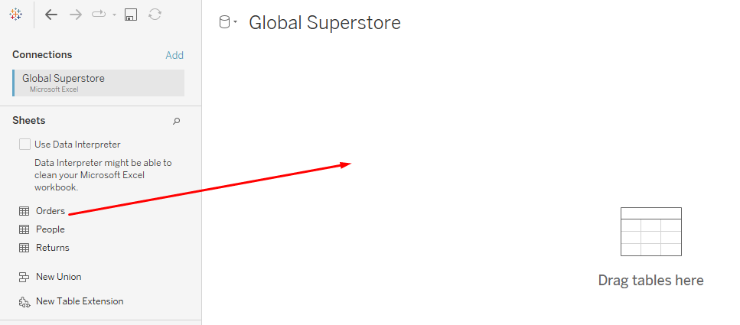
- Na donjem delu ekrana dobićete pretpregled podataka koji se nalaze u skupu podataka:
  - Za izmenu naziva kolona, potrebno je kliknuti na strelicu koja se pojavi kad dođete mišem na kolonu i treba odabrati Rename.
  - Za izmenu vrste podatka određene kolone potrebno je kliknuti na ikonicu iznad naziva kolone (Abc, #...)
- Gore desno vidljiva su dva moguća načina spajanja sa skupom podataka: Live (uživo) i Extract (izdvajanje).
  - Povezivanje uživo ostavlja podatke u bazi podataka ili izvorišnoj datoteci (u ovom slučaju Excelu). Ovaj način je brz i istog trena se vrše promene na vizualizacijama.
  - Izdvajanjem podataka, oni se smeštaju u ugrađenu memoriju Tableau. Ovaj način prikladan je za spajanje na sporije izvore podataka.
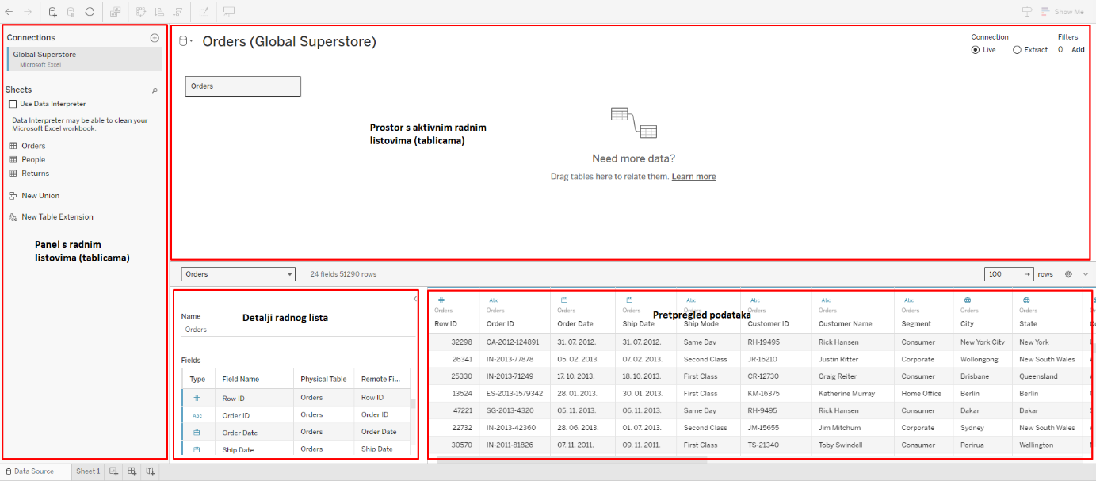
- Na dnu ekrana kliknite na tab Sheet 1 za prikaz prostora za izradu vizualizacija.
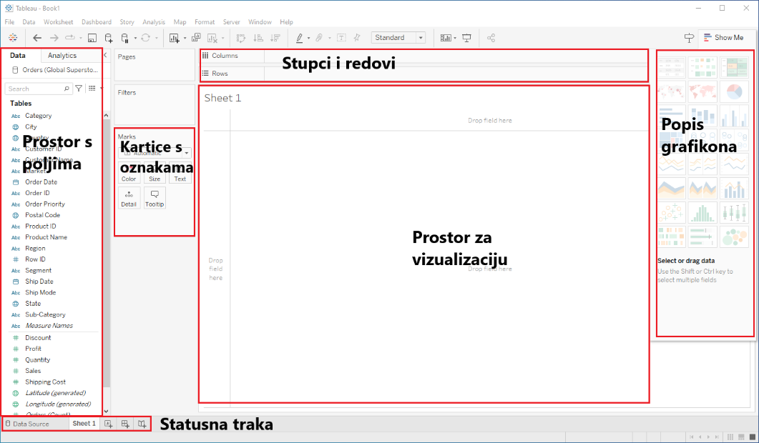

Povezivanje više tablica (radnih listova)
Ponekad je potrebno vizualizirati podatke iz više različitih tablica (radnih listova). Za dodavanje atributa iz drugih tablica istog izvora podataka (npr. drugih radnih listova datoteke Global Superstore), potrebno je izmeniti postojeću konekciju s podacima.
- Otvorite tab Data Source
- Povucite i radni list Returns desno
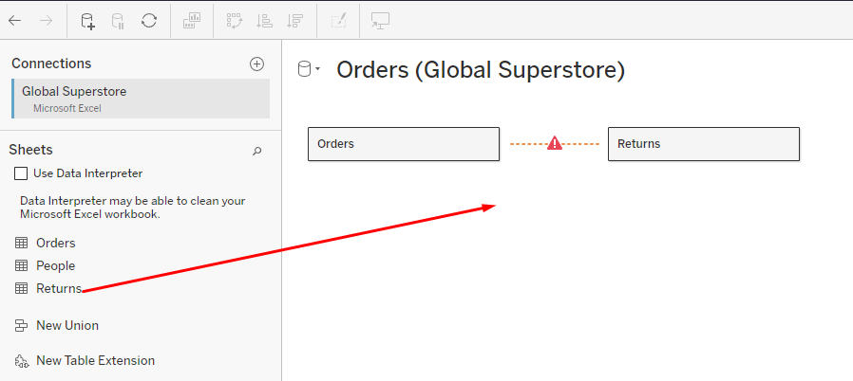
- U donjem delu je potrebno odrediti koja su to (zajednička) polja preko kojih će se spojiti ova dva radna lista
- Za oba radna lista to će biti polje Order ID
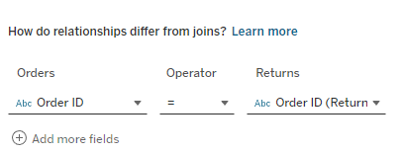
- Povratkom na Sheet 1, s leve strane su vidljiva polja iz oba radna lista (Orders i Returns)

Postavljanje i oblikovanje podataka
Priprema podataka je vrlo važan deo uspešne vizualizacije. Podaci vrlo često nisu oblikovani na idealan način te ih je potrebno pripremiti tako da budu pogodni za realizaciju vizualizacija.
U nastavku će se koristiti datoteka Flight Data.xls koja prikazuje broj rešenih mesečnih incidenata po zaposleniku. Otvorite datoteku i proučite kako su podaci strukturirani. Radni list Ideal prikazuje kako bi podaci trebali izgledati. Tableau ima ugrađene mogućnosti kojima preoblikuje podatke kako bi bili spremni za analizu.
- Kreirajte novu radnu knjigu i učitajte datoteku Flight Data.xls koja se nalazi na vašem računalu
- Radni list Resolved Incidents povucite desno
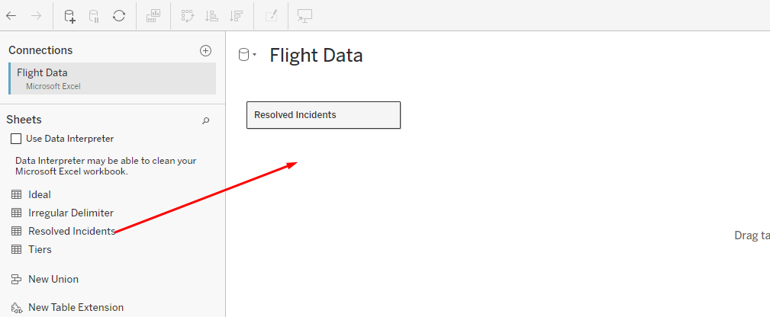
U pretpregledu podataka mogu se videti određeni problemi – ne postoje nazivi kolona, zaglavlja iz Excela imaju brojna null polja itd. Tableau u sebi ima ugrađeni alat za uređivanje loše oblikovanih podataka i pripremu podataka za analizu koji se zove Data Interpreter.
- Kliknite na Use Data Interpreter
- Sada su null vrednosti uklonjene, a kolone ispravno identifikovane
- Ako želite videti detaljnije što je to interpreter podataka napravio možete kliknuti na Review the results. Otvoriće se Excel datoteka sa opisom svih učinjenih promena.

Okretanje
Idealni podaci bi trebali biti duži, s više redova te uži, s manje kolona. Kako bi se to postiglo, potrebno je:
- Označiti sve datumske kolone – kliknite na prvu kolonu, držite tipku SHIFT i označite zadnju kolonu
- Kliknite desnu tipku miša i odaberite Pivot. Sada ste dobili podatke s 3 kolone i velikim brojem redova
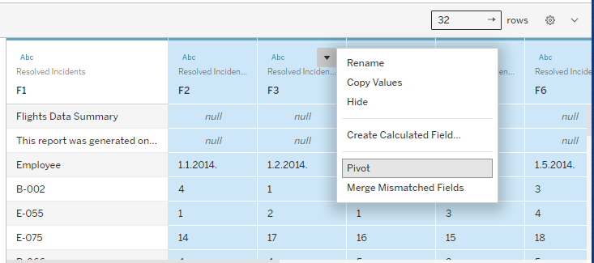
- Preimenujte kolonu Pivot Field Names u Date, a kolonu Pivot Field Values u Number of Incidents (desni klik i Rename)

Razdvajanje kolona
Primetite kako se polje „Employee“ sastoji od dva podatka – šifre lokacije (A, B, C, D, E) i šifre zaposlenika. Ta kolona se može razdvojiti na dve kolone, budući da ima crticu.
- Kliknite desnim klikom na kolonu Employee i odaberite Split. Dobili ste dve nove kolone– Split 1 i Split 2
- Polje Split 1 nazovite Employee Location, a polje Split 2 Employee ID
- Vidljivo je kako je polje Date Tableau označio kao tekstualno, a treba biti datumsko. Kliknite na oznaku tipa polja i promenite na Date.
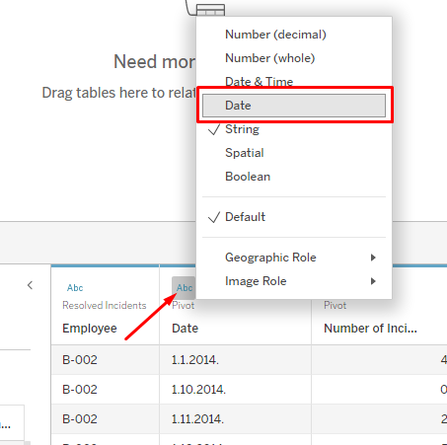

Primer vizualizacije
- Otvorite tab Sheet 1 i napravite vizualizaciju koja će prikazati broj rešenih incidenata za svakog zaposlenika (prema šifri zaposlenika)
- Polje Employee – ID povucite u Rows, a polje Number of Incidents u Columns. Poredajte podatke po veličini.
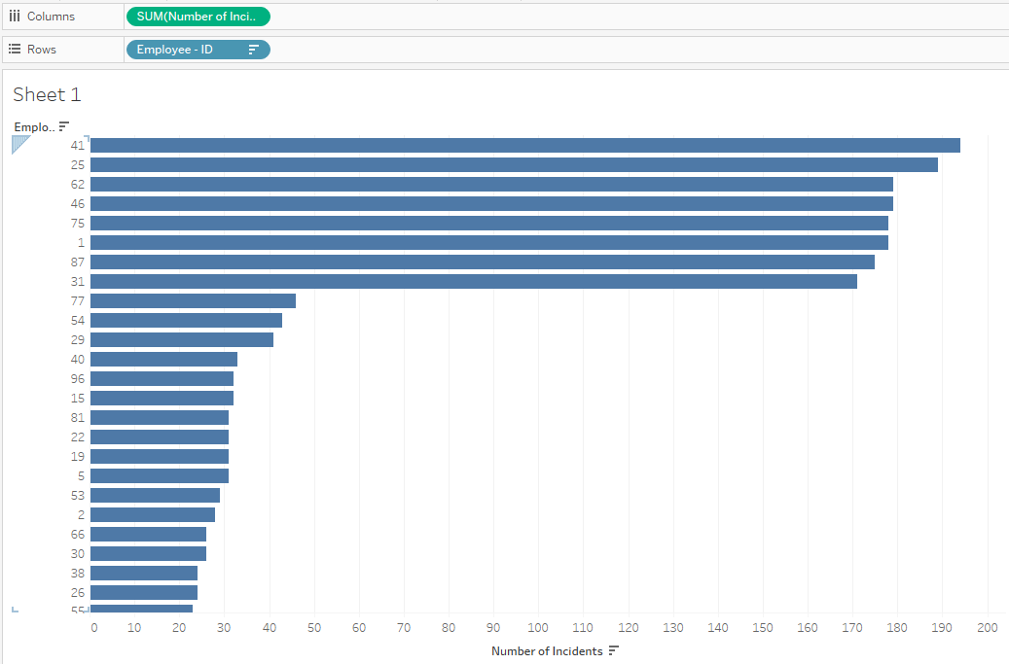
- Iz navedene vizualizacije je očigledno kako postoji jedan deo zaposlenika koji imaju vrlo velik broj rešenih incidenata. S druge strane, postoji drugi deo zaposlenika koji ima poprilično nizak broj rešenih incidenata. Moguće je napraviti da se prvi deo zaposlenika vizualno ističe:
- Kreirajte novo polje na način da kliknete desnim klikom na belo područje s leve strane (gdje se nalaze polja) i odaberite Create Calculated Field
- Pod naziv novog polja upišite Rang zaposlenika, a formula treba glasiti:
IF SUM([Number of Incidents])>50 then 'dobri' ELSE 'loši' END
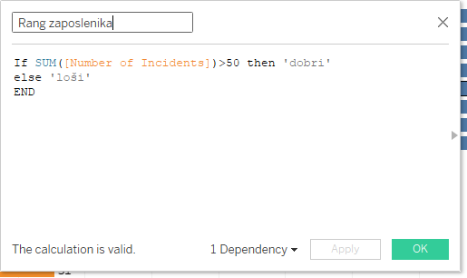
- U poljima s leve strane pojavilo se novokreirano polje Rang zaposlenika. To polje prebacite u karticu Color
- S desne strane nalazi se prevodilac. Oznaku 'dobri' obojite u crveno, a oznaku 'loši' u sivo (dvostrukim klikom na boju).
- Kliknite na karticu Label i označite Show mark labels
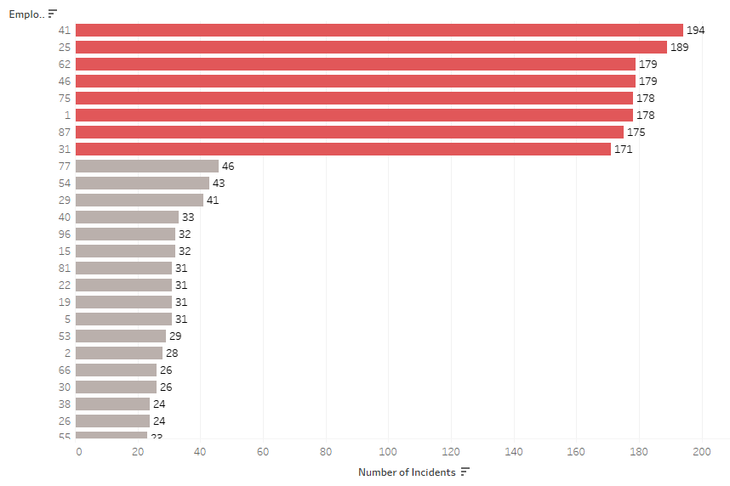

Dimenzije i mere; Kontinuirani i diskretni podaci

Tableau svako polje svrstava u dimenziju ili u meru, u zavisnosti o vrsti podatka.

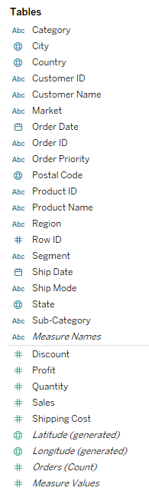
Dimenzije i mere
Dimenzije su polja kojima se grupiraju ili raščlanjuju podaci. Dimenzije obično (ali ne uvek) sadrže kvalitativne vrednosti (npr. imena, datumi, geografski podaci i sl.) i utiču na nivo detalja na vizualizaciji.
Dimenzije
Mjere
Mere su obično numeričke (kvantitativne) vrednosti nad kojima se mogu vršiti razne računarske operacije. Vrednost mere zavisi o kontekstu dimenzija. Npr. zbir troškova dostave je različit ako ne postoji nijedna dimenzija (ako se samo zbroje svi troškovi dostave) i ako je dimenzija Prioritet dostave (onda će se troškovi dostave prikazati po svakom pojedinom prioritetu dostave).
U Tableau-u su dimenzije i mere odvojene horizontalnom linijom.

Na dnu dimenzija i mera se nalaze i neka predefinisana polja, unapred kreirana od strane Tableau-a. To je, na primer, polje Orders (Count) koje nam služi ako želimo videti koliki se broj redova (u ovom slučaju porudžbine) nalazi u nekoj dimenziji.
- Otvorite Tableau, učitajte datoteku Global Superstore (radni list Orders)
- Otvorite novi radni list i nazovite ga Porudžbine po kategorijama
- Polje Category prebacite u redove, a polje Orders (Count) u kolone
Sada je prikazan ukupan broj porudžbina po pojedinoj kategoriji.
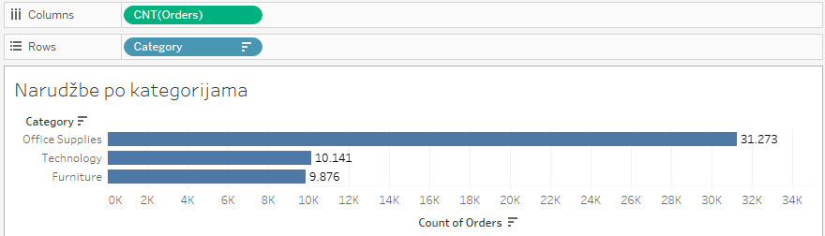
- Otvorite novi radni list i nazovite ga Dimenzije i mere
- Polje Category prebacite u kolone.
Polje Category je dimenzija kojom su se podaci raščlanili (u ovom slučaju na 3 kategorije).
- Polje Profit prebacite u redove.
Nakon dodavanja dimenzije i mere, kreirao se stupčasti grafikon. Stupčasti grafikon zahteva jednu dimenziju i jednu meru.
- Otvorite Show Me u gornjem desnom uglu i proučite različite vrste grafikona koji se mogu napraviti s jednom dimenzijom i jednom merom

Kontinuirana i diskretna polja
Sva polja imaju s leve strane prikazanu ikonicu koja označava tip polja (string, integer, date i sl.), a ikonica je označena plavom ili zelenom bojom. Zelena polja su kontinuirana polja koja predstavljaju kontinuirane vrednosti (bez ikakvih prekida). Plava polja su diskretna i predstavljaju vrednosti koje su jedinstvene i prikazane kao pojedinačne.
- Otvorite novi radni list i nazovite ga Kretanje profita
- Polje Order Date prebacite u kolone kako biste dobili tablicu sa godinama u zaglavlju. Ako se u redove doda neka kontinuirana promenljiva, kreiraće se os na grafikonu
- Polje Profit prebacite u redove
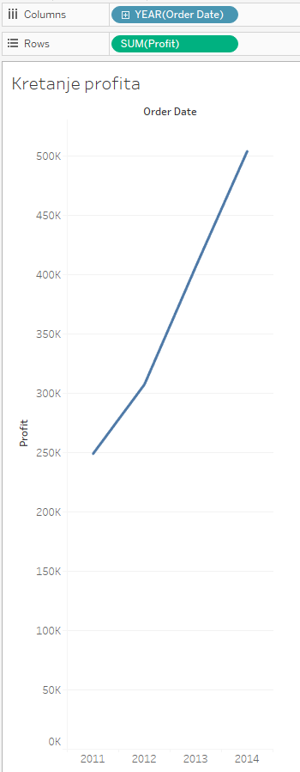
- Otvorite novi radni list i nazovite ga Analiza troškova dostave
- Polje Order Date prebacite u kolone kako biste dobili tablicu sa godinama u zaglavlju. Ako se u redove doda neka diskretna promenljiva, kreiraće tablica
- Polje Market prebacite u redove
- Sada je u tablicu potrebno dodati neku kontinuiranu promenljivu da bi se prikazale vrednosti. Uzmite polje Shipping Cost i prebacite ga na slova Abc
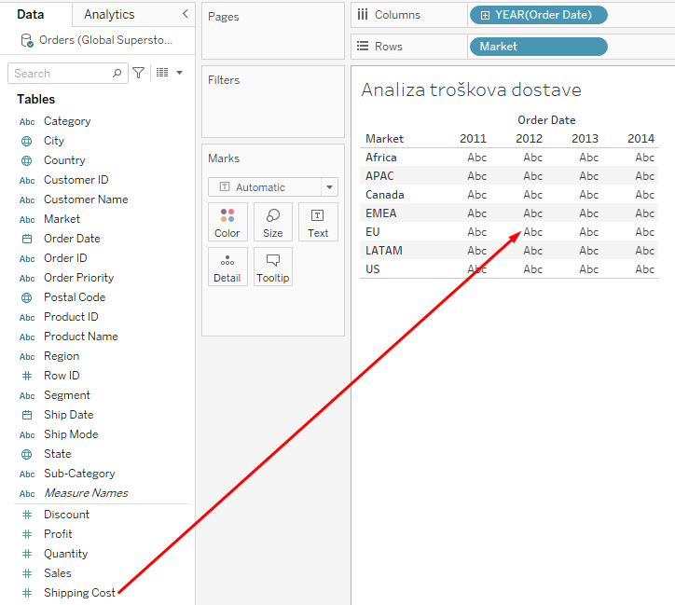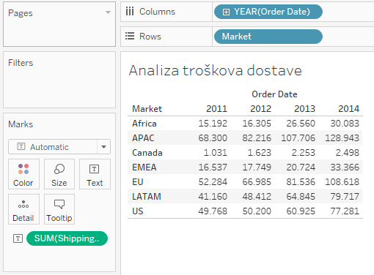

Filtriranje podataka
Filtriranjem korisnici mogu preciznije doći do potrebnih informacija. Rezultat filtriranja se razlikuje u zavisnosti o vrsti podataka.
- Otvorite radni list Kretanje profita
- Filtriranjem diskretnih polja dobijaju se sve moguće vrednosti po kojima je moguće filtrirati. Povucite polje Market u sekciju Filters.
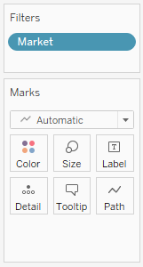
- U prozoru koji se prikazao odaberite All (ili označite sve moguće vrednosti) i kliknite OK
- U sekciji Filter je vidljivo polje Market. Kliknite desnim klikom na to polje i odaberite Show filter. S desne strane ekrana pojavio se filter sa svim mogućim vrednostima po kojima je moguće filtrirati podatke
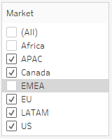
- Otvorite radni list Analiza troškova dostave
- Filtriranjem kontinuiranih polja dobija se raspon vrednosti po kojima je moguće filtrirati. Povucite polje Discount u sekciju Filters.
- U prozoru koji se prikazao odaberite Next te OK
- U sekciji Filter je vidljivo polje Discount. Kliknite desnim klikom na to polje i odaberite Show filter. S desne strane ekrana pojavio se filter s rasponom vrijednosti po kojima je moguće filtrirati podatke
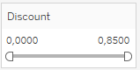

Prostorni podaci
- Otvorite novi radni list i nazovite ga Profit po državama
- Dvostrukim klikom kliknite na polje Country da se kreira karta. Povucite polje Profit (kontinuirano polje) u karticu Color te mu promenite vrstu prikaza na Prosek (Average):
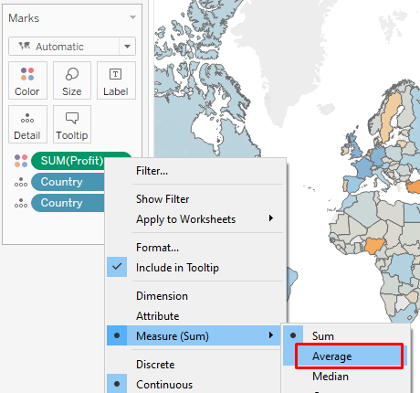
Dobićete koropletnu kartu koja prikazuje prosečni profit po državama.
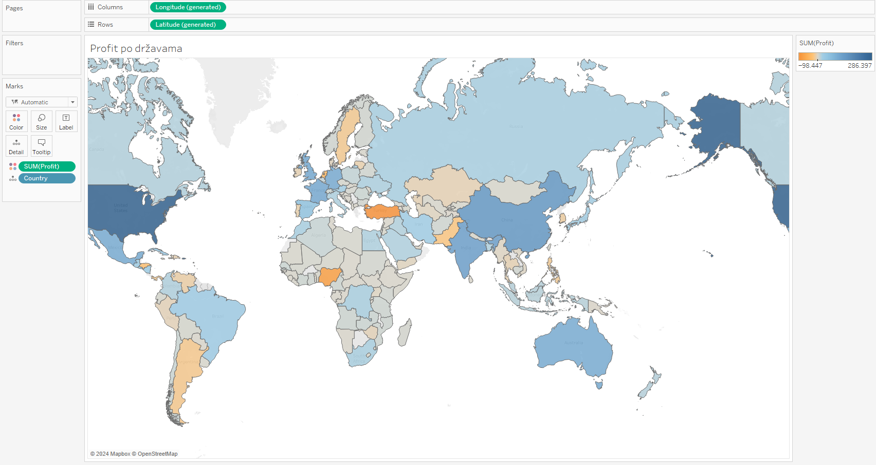
- Otvorite novi radni list i nazovite ga Regije
- Dvostrukim klikom kliknite na polje Country da se kreira karta. Povucite polje Region (diskretno polje) u karticu Color. Dobićete kartu s oznakama za svaku pojedinu regiju
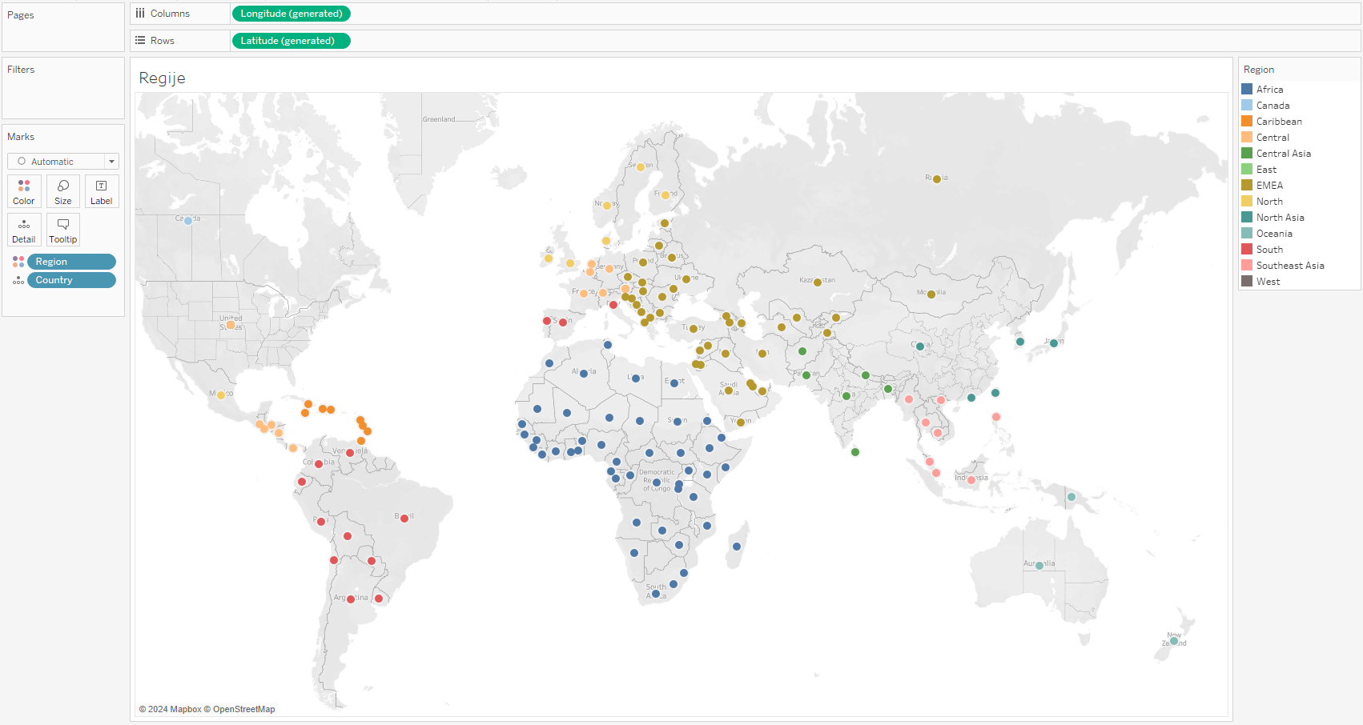

Kontinuirani i diskretni datumi
Datumska polja su specifična budući da se mogu ponašati i kao kontinuirane vrednosti i kao diskretne vrednosti. Ako se na mestu kolone ili reda nalazi datum plave boje, tada je reč o diskretnom polju, a ako je zelene boje, reč je o kontinuiranom polju.
- Otvorite radni list Kretanje profita. Vidljivo je kako je ovde reč o diskretnom datumu (plava boja). To znači da se svaki deo datuma tretira kao kategorija.
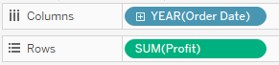
- Datum se može dodatno raščlaniti klikom na znak '+' levo od naziva. Na taj način će se datum raščlaniti na kvartale (po svakoj godini), a nakon toga i na mesece. Svaki deo datuma (godina, kvartal, mesec…) se tretira kao pojedinačna kategorija. Tako se, na primer, može prikazati prodaja po mesecima ili kvartalima.
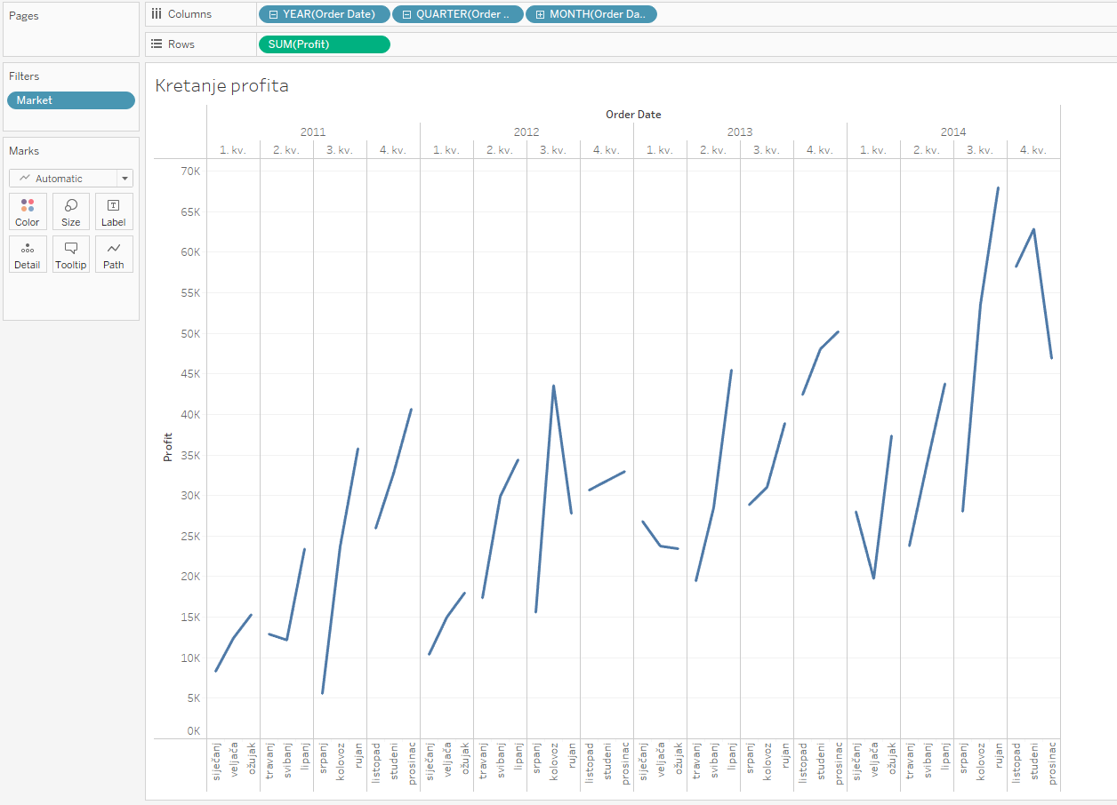
- Iz kolona uklonite kvartale i mesece (desni klik na Quarter i Month > Remove) da dobijete samo prikaz profita po godinama (onaj početni prikaz)
- Kliknite desnim klikom na polje YEAR (Order Date) koje se nalazi u kolonama. Delovi datuma podeljeni su u dve sekcije. Prva sekcija (na slici označena plavom bojom) predstavlja diskretne delove datuma, dok druga sekcija (na slici označen zelenom bojom) predstavlja kontinuirane delove datuma. Odaberite godinu iz druge, zelene, sekcije.
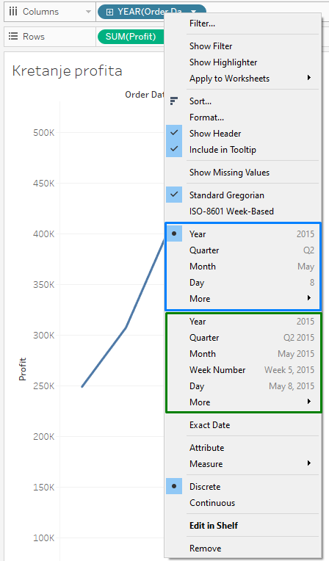
- Sada je linija datuma postala kontinuirana, a datumsko polje u kolonama obojano je u zeleno. Kad kliknete na oznaku '+' da raščlanite datum, neće se kreirati dodatna polja za kvartale i mesece, već će se raščlanjivanje izvršiti na trenutnoj osi.
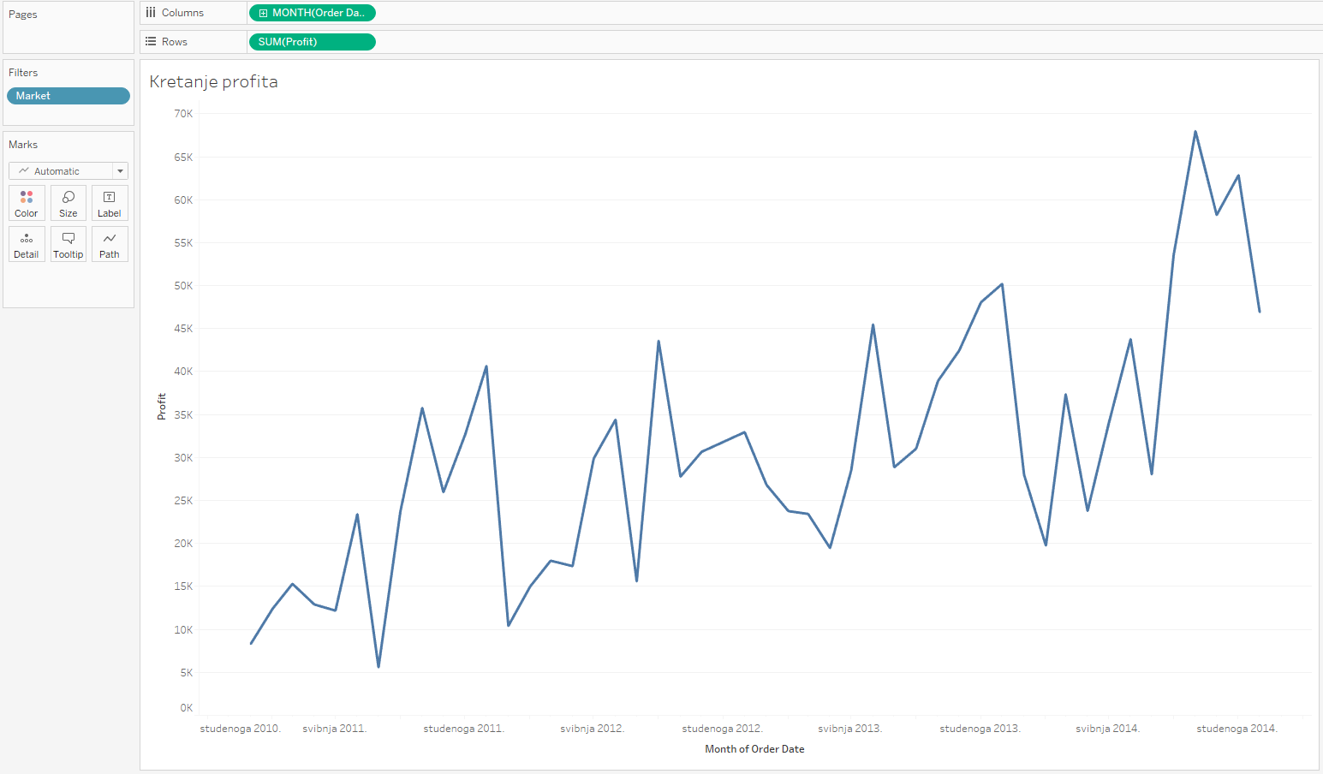

Dashboardi i storytelling
Dashboard je skup radnih listova i ostalih informacija prikazanih na jednom ekranu. Prilikom izrade dashboarda potrebno je obratiti pozornost na sledeće:
- Potrebno je znati ko je vaša publika, kome ćete prikazati informacije?
- Najvažniji sadržaj na dashboardu se treba nalaziti u gornjem levom uglu
- Ograničite broj vizualizacija na dashboardu (ne više od 5)
- Koristite filtere kako bi dashboard bio interaktivniji
- Naglasite bitne podatke

- Otvorite Tableau datoteku Tableau – dashboard
- Kreirajte novi dashboard i nazovite ga KPI prodaje
- Na vrhu, u izborniku Dashboard, pod opcijom Device Layouts dodajte Desktop
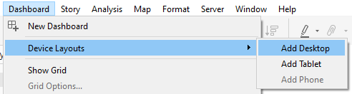
- U panelu s leve strane odaberite Default
- Gore u izborniku kliknite na Format > Dashboard. U panelu s leve promenite pozadinu (Dashboard Shading) na svetlosivu
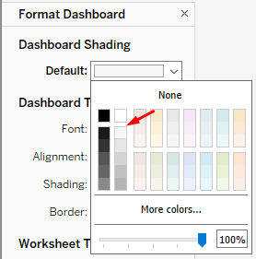
- Zatvorite Format Dashboard panel tako što ćete kliknuti na X
- Na dashboard povucite radni list Prodaja po referentima
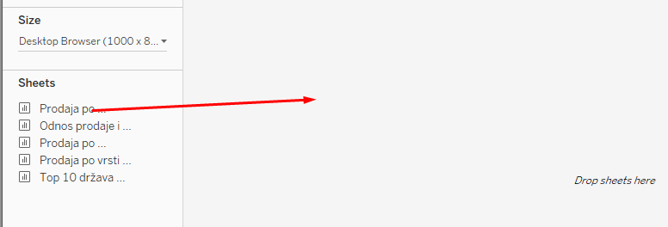
- Ispod te vizualizacije prebacite radni list Prodaja po vrsti isporuke
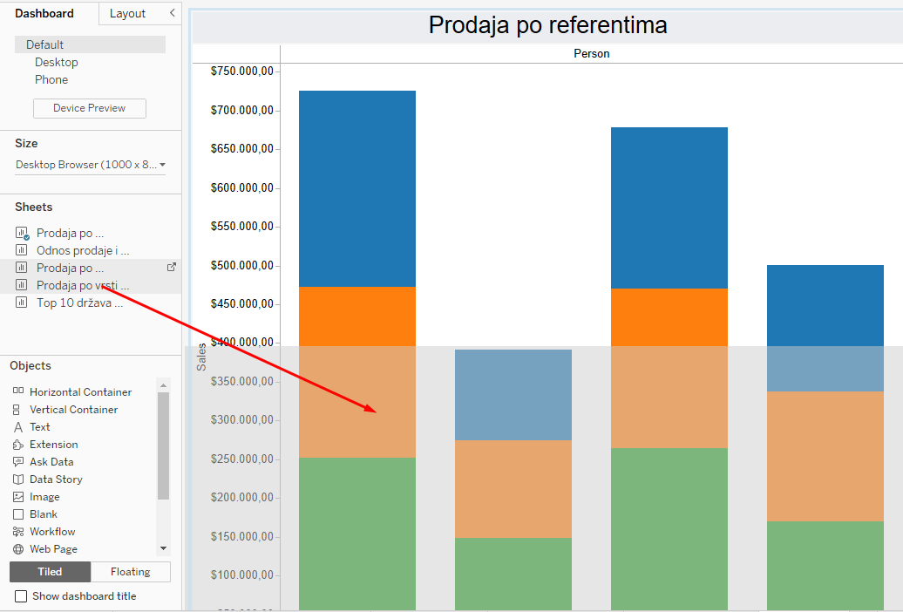
- Desno od te vizualizacije prebacite radni list Prodaja po godinama
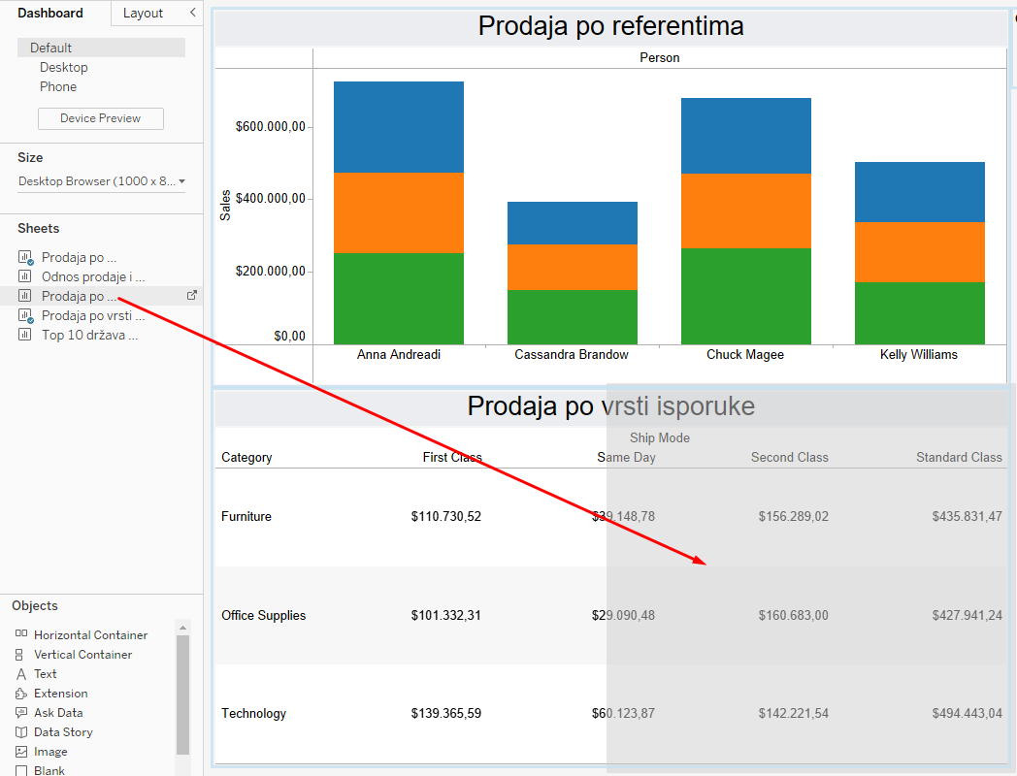
- Povucite objekat Text u gornji levi ugao
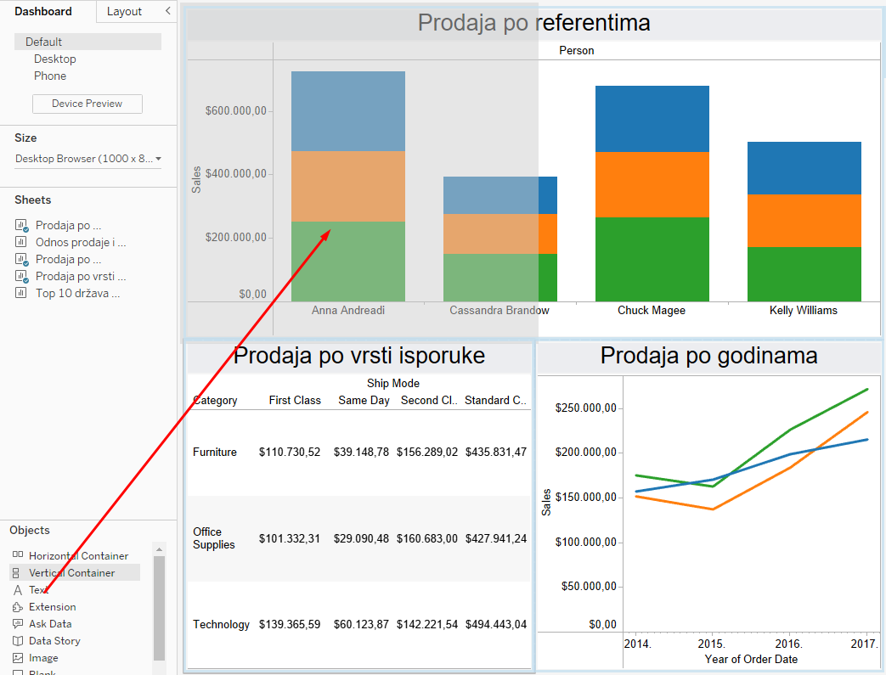
- U prozoru koji se otvorio upišite tekst Superstore prodaja i povećajte veličinu fonta na 22
- Prilagodite veličinu objekta Text tako da zauzima otprilike 1/3 širine dashboarda
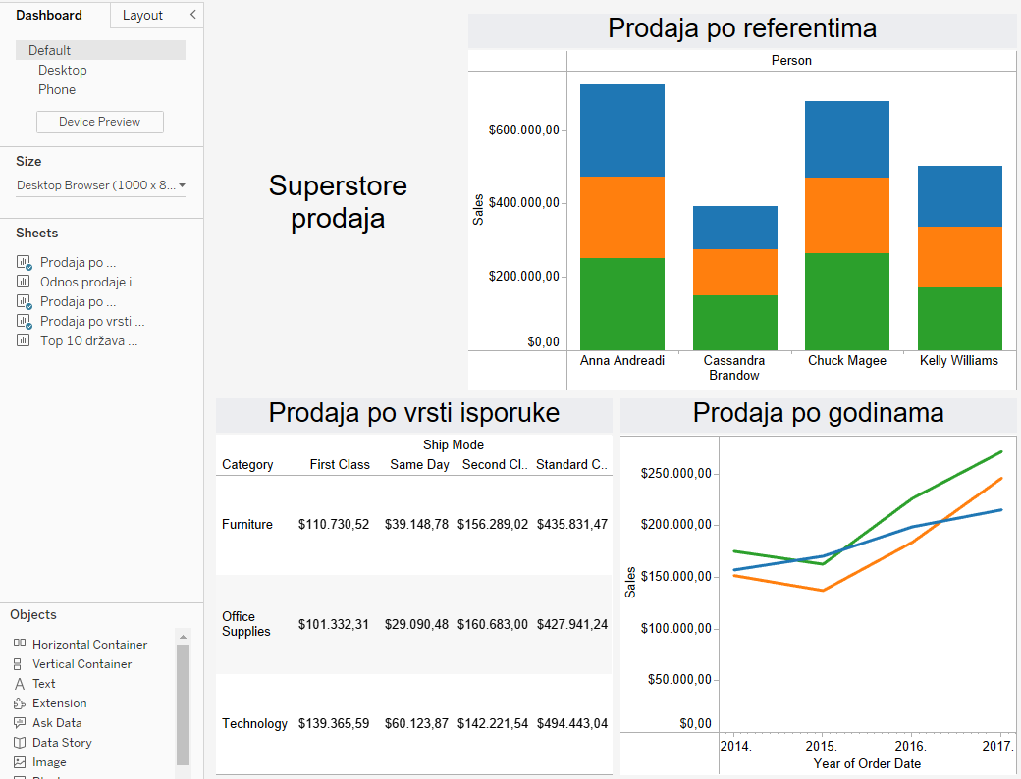
Nakon prebacivanja svih radnih listova, kreiran je dashboard. Nakon kreiranja prvog inicijalnog izgleda dashboarda, sada ga je potrebno dodatno prilagoditi. Brisanjem neke vizualizacije s dashboarda, automatski će se promeniti i izgled dashboarda. Međutim, zamena jedne vizualizacije na dashboardu s nekom drugom neće uticati na izgled dashboarda.
- Kliknite na grafikon Prodaja po vrsti isporuke
- U panelu s leve strane, dođite mišem na radni list Top 10 država po prodaji
- Kliknite na zakrivljenu strelicu s desne strane radnog lista
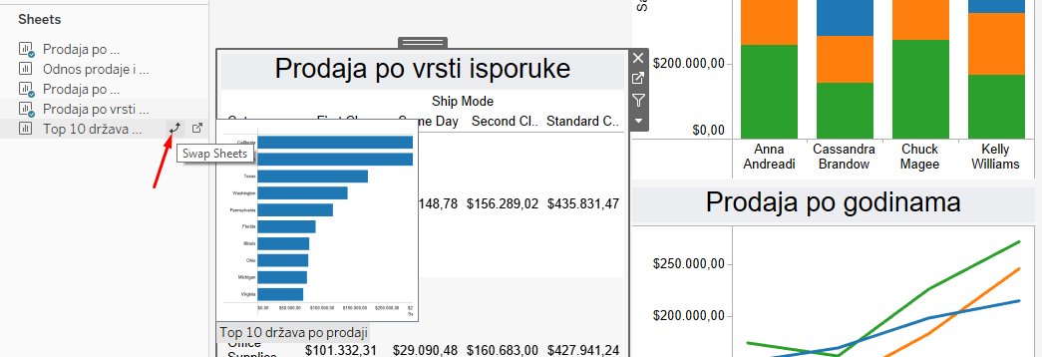

Interaktivnost dashboarda
U zavisnosti o kontekstu dashboarda, moguće je publici dati mogućnost dubljeg istraživanja podataka.
Pitanje #1: Koje su top 3 države po prodaji proizvoda u kategoriji 'Technology'?
- Kliknite na vizualizaciju Prodaja po godinama
- Kliknite na strelicu s desne strane. U izborniku koji se otvorio odaberite Use as Filter
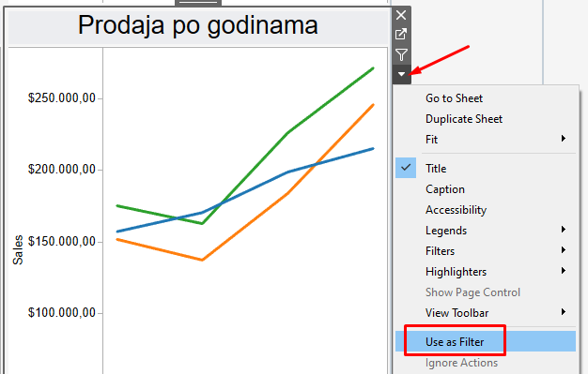
Odabirom ove opcije primenjen je filter i na ostale vizualizacije. Kad kliknete na neku liniju na linijskom grafikonu Prodaja po godinama, i ostale vizualizacije će se menjati u skladu sa odabirom. Isto možete napraviti klikom na ikonicu lijevka (filtera).
Nakon što se odabere zelena linija koja označava kategoriju Technology, vidljivo je kako California, New York i Pennsylvania imaju najveću prodaju.
- Koristeći objekt Blank, uredite dashboard tako da dodate prazan prostor između vizualizacija kako bi one bile preglednije

Tableau story
Tableau story (priča) kombinuje radne listove i dashboarde s ciljem pričanja priče o vizualizacijama.

Pitanje #1: Kakvo je stanje s prodajom u zadnjih 5 godina?
- Kreirajte novu priču klikom na zadnju ikonicu na dnu ekrana i nazovite ju Superstore prodaja
- Na prvi story point povucite list Prodaja po referentima
- Izmenite naslov story pointa tako da piše „3 od 4 referenta imaju prodaju višu od 500.000 $“
- Povucite radni list Prodaja po godinama desno od naziva prvog story pointa i pustite
- Izmenite naziv drugog story pointa da glasi „Prodaja po svim kategorijama je porasla tekom godina“
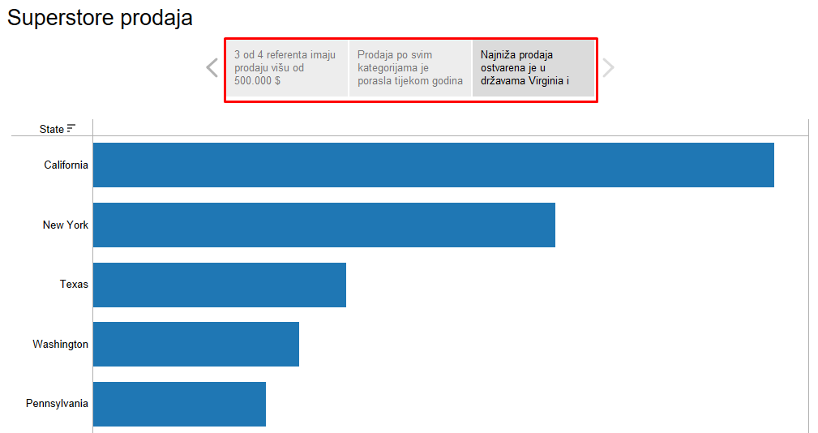
- Povucite radni list Top 10 država po prodaji desno od naziva drugog story pointa i pustite
- Izmenite naziv trećeg story pointa da glasi „Najniža prodaja ostvarena je u državama Virginia i Michigan“
Unutar svakog story pointa moguće je dodati i anotacije:
